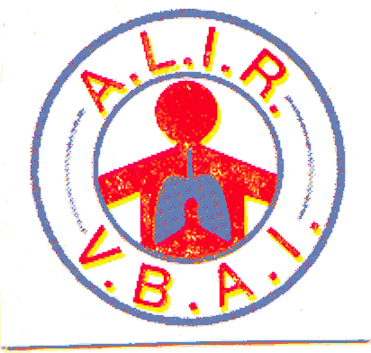

A.L.I.R V.B.A.I
Associazione per la Lotta contro l’insufficienza respiratoria
39100 Bolzano -Via Amba Alagi, 28
( tel. 0471- 933227 )
Email: alirbolzanotin.it
Link: https://dze-csv.it/alir

ORGANIZZA
Corsi di Tecnica Respiratoria

DAL 07 GENNAIO 2026 AL 13 MAGGIO 2026
Lunedì dalle ore 15.00 – 16.00
Mercoledi’ dalle ore 15.30 – 16.30
Presso Sala Fronza-Teatro Cristallo Via Dalmazia
QUOTA EURO 40,00
Per non soci tessera Alir Euro 15,00

Per info o prenotazioni:
Sig.ra Gabriella cell. 338- 5200010

